מערכת גביה
תוכן עינינים:
- רקע..........................................................................................................................2
- טבלאות....................................................................................................................3
- מסכים......................................................................................................................4

רקע
מערכת גביה - אתר לגביית תשלומים
מה יש במערכת
מנהל המערכת מכניס את הלקוח לאתר עם הפרטים: שם חברה, ח"פ, שם מלא של איש קשר ותפקידו, אמצעי תקשורת, טעינת כל הלקוחות ופרטיהם: שם מלא של היישויות, סכום החוב, תאריך חיוב, מועד תשלום, אופן התשלום, טפסים.
אחרי הקמת הלקוח הלקוח יכול להיכנס למערכת ע"י הזדהות בת"ז וסיסמה ויוכל לצפות בכל לקוחותיו ופרטיהם: שם מלא של היישויות, סכום החוב, תאריך חיוב, מועד תשלום, אופן התשלום והאם שולם. יש באפשרות הלקוח להוסיף עוד לקוחות קצה, בטבלה יש אפשרויות סינון.
ללקוחות קצה יש גם אפשרות להיכנס למערכת ע"י הזדהות של ת"ז וסיסמה ולראות את פרטיו: שם מלא, סכום החוב, תאריך חיוב, מועד תשלום, אופן התשלום, ואפשרות של תשלום.
ללקוח יש אפשרות גם לצפות בהודעות ששלחו לו ולהחזיר תשובה.

בכניסת מנהל מערכת יכול לראות את התשלומים האחרונים שבוצעו, ההודעות האחרונות שנכנסו, ולקוחות קצה חדשים במערכת, אפשרות להוספת לקוח חדש כאמור,

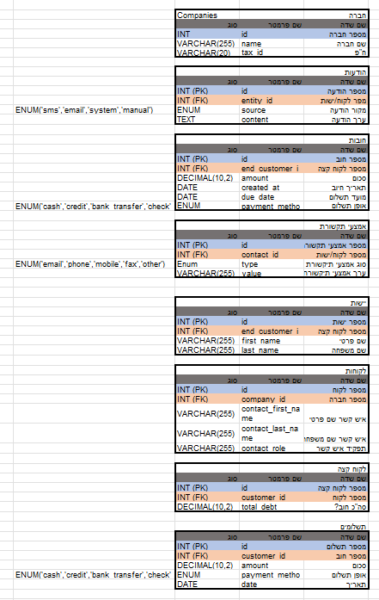
טבלאות

מסכים
מסך כניסה
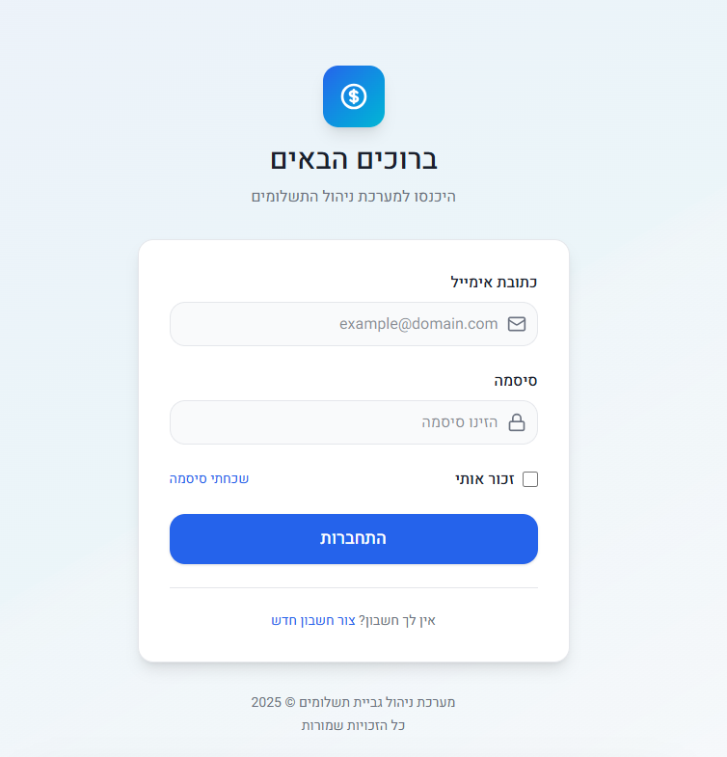
מסך מנהל

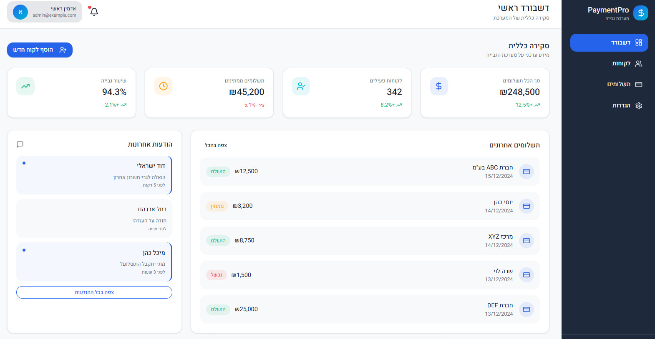

הוספת לקוח
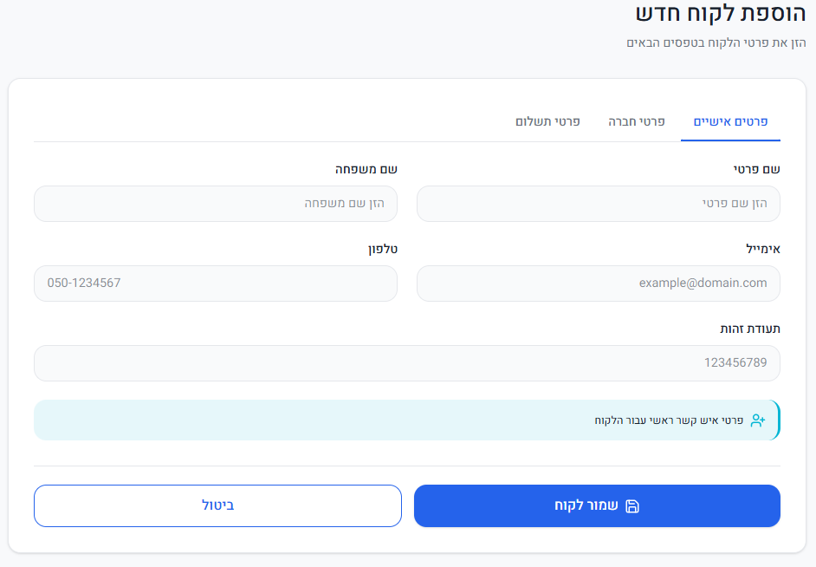
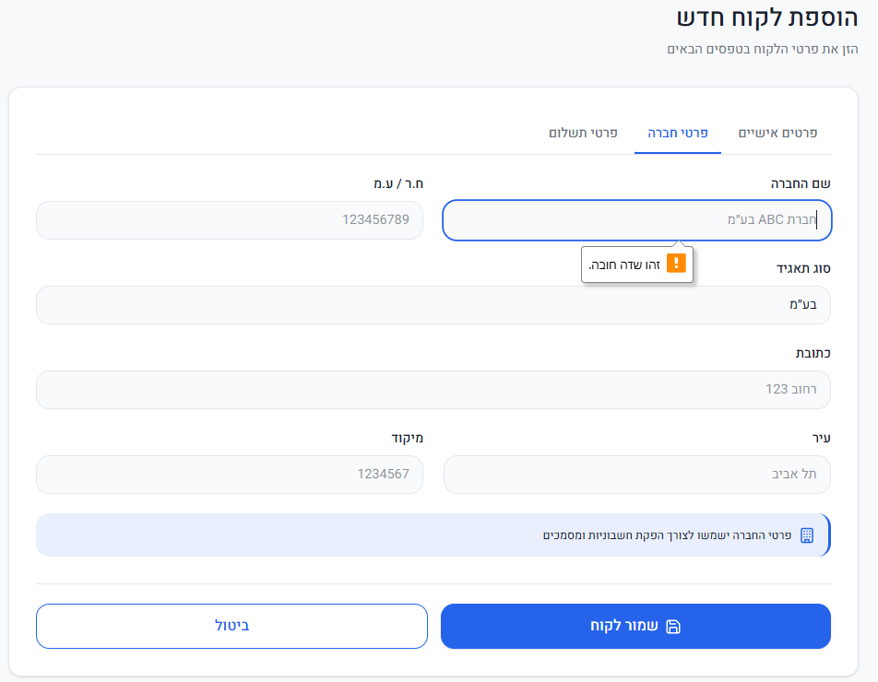
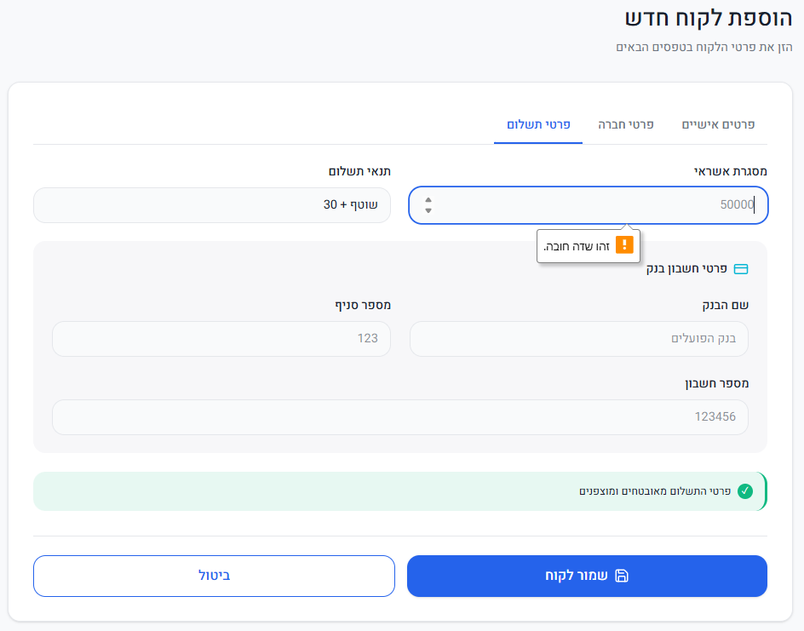
לקוח
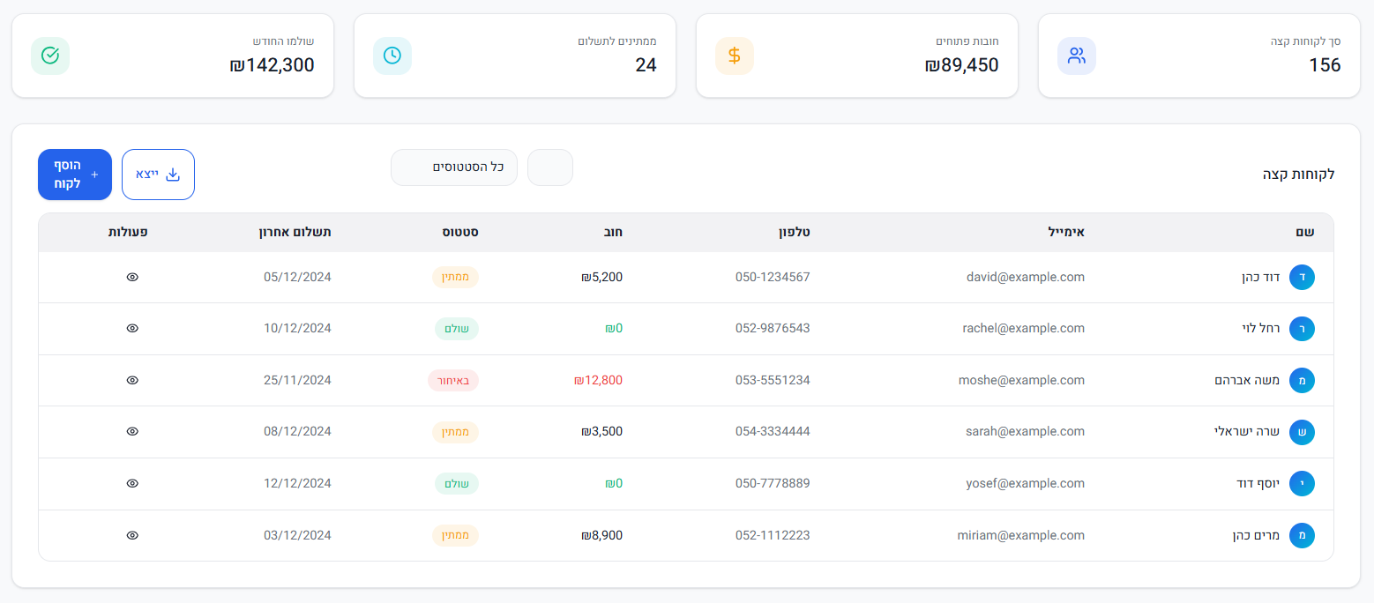

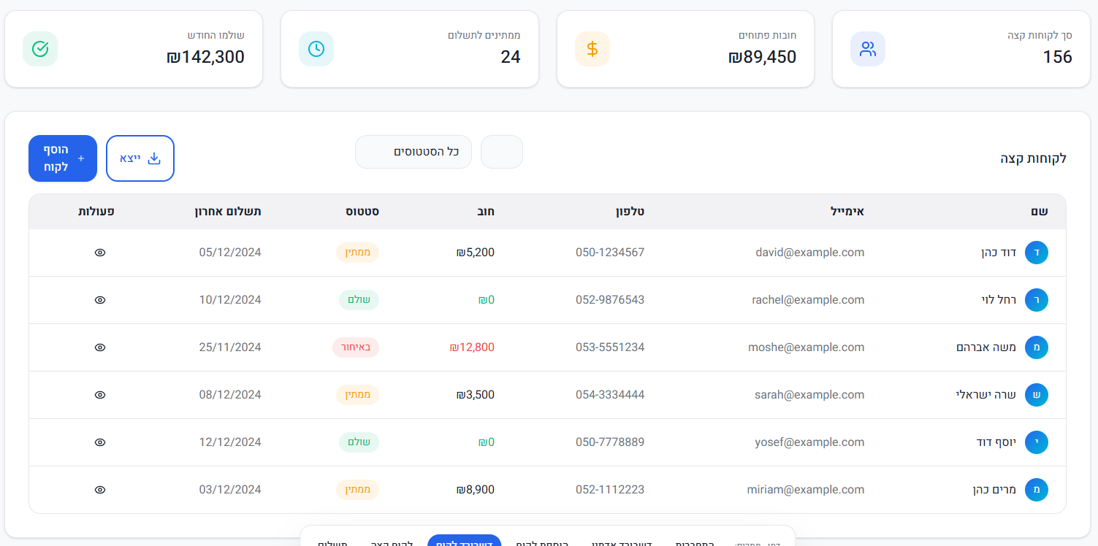
לקוח קצה

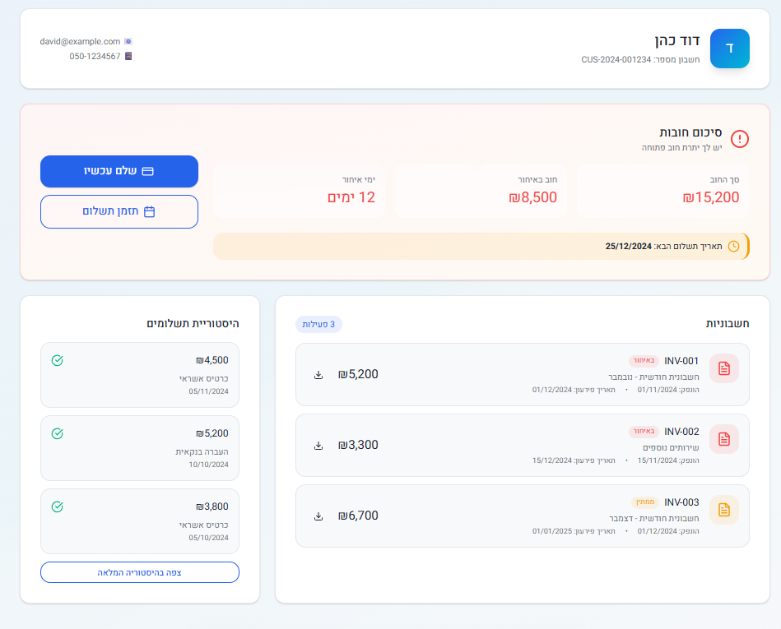
תשלום
